Вести с урока.
Ох, одиннадцатый класс. Теперь я и мои одноклассники находимся на заключительной ступени обучения в школе . Сколько этих уроков у нас уже было? Наверное, не счесть. Но ,несмотря на это, наш интерес к учебе не угасает. И прошедший 24 сентября урок литературы , темой которого была повесть А. Куприна “Гранатовый браслет”, еще больше подогрел тягу к знаниям.
И правильно, а кого не интересует тема любви, тема чувств и сердечных терзаний? Думаю, всем она близка и все ею интересуются. И наш 11 класс не исключение . Эту тему мы готовы обсуждать бесконечно.
‘’Любовь до самоотречения и даже до самоуничтожения, готовность погибнуть во имя любимой женщины’’ – такая тема раскрыта в волнующем, мастерски выписанном ‘’Гранатовом браслете’’. И эта тема показалась нам очень трогательной , очень важной, даже поучительной, ведь в современной жизни встретить самоотверженную любовь почти невозможно. Стоит задуматься, но сейчас не об этом.
Во время урока разгорелась бурная полемика: Надкриничный Максим обратил внимание на то, что ‘’браслет похож на самого героя повести – Желткова. Герой, как и браслет, выглядит неказистым, низкопробным, но таит в себе невероятную способность любить”. “По тому, как Желтков пишет о браслете, можно сказать, что для него этот браслет – самая ценная и дорогая вещь. Это символ любви Желткова – настоящей, искренней, живой,"-добавила Наумова Евгения.
Не менее интересной для нас оказалась параллельная тема “маленького человека”. “Маленький человек имеет сердце и способен на большую любовь. Герой - мелкий чиновник, но человек необыкновенной души, способный на самопожертвование, умеющий любить по-настоящему. А такой дар – это редкость,” – сделала акцент Сорока Анна.
В заключение можно сказать, что урок получился действительно насыщенным, интересным. Вне всякого сомнения, великая любовь может поразить самого обыкновенного человека ,но кто бы ты ни был, мелкий чиновник или знатный барин, в любви необходимо романтическое поклонение и рыцарское служение женщине- пришли к выводу все 11-классники.
Храмцов Кирилл
Надриничный Максим

"Да ведают потомки православных земли родной минувшую судьбу", или Урок литературы в 10 классе
Знаете ли вы, что известная цитата «Да, жалок тот, в ком совесть нечиста...» принадлежит перу русского классика Александру Сергеевичу Пушкину? Нет? А ученики 10-ого класса теперь знают, потому что на уроке литературы мы познакомились с исторической драмой "Борис Годунов", откуда и пошла в народ эта цитата.
На уроке литературы Гумерова Елена Владимировна рассказала об истории создания "Комедии о настоящей беде Московскому государству, о царе Бориcе и Гришке Отрепьеве" (как писал "раб божий Александр сын Сергеев Пушкин в лето 7333, на городище Ворониче").
Мы почувствовали себя настоящими актерами, когда читали текст вслух, ведь пьеса писалась для театра по законам объективного изображения жизни, а поставлена она была на театральной сцене Александринского театра в 1870 году. Приблизить наше чтение к идеальному помог просмотр фрагметов фильма "Борис Годунов" с С. Бондарчуком в главной роли, благодаря чему класс "окунулся" в эпоху Смутного времени.
Пушкин задумал "Бориса Годунова" как историко-политическую трагедию. Царю Борису присущи и положительные, и отрицательные черты, его главная цель - ограничить права своих подданнных и не потерять власти своего рода. Но он становится жертвой Рока, исполнителем воли которого выступает народ. Управление страной с царем хочет разделить боярство, Шуйский и Воротынский намерены "народ искусно волновать". Именно народ является моральным судом для всех противоборствующих социальных групп, но "народ безмолвствует"... А.С. Пушкин расценивает финал — смерть Бориса и его детей — как справедливое возмездие за совершенный грех. Образ Бориса Годунова помогает автору полнее и подробнее раскрыть главные идеалы трагедии — чистой совести, ответственности за совершенные поступки — и вывести мораль всей трагедии: «Да, жалок тот, в ком совесть нечиста!» Согласитесь, и в наше время она не потеряла своей актуальности.
Об этом мы и говорили на уроке: выявили своебразие пушкинских взглядов на историю (обеднение боярских родов он соотносил с современной ему аристократической оппозицией, пророча выступления дворян против неограниченной монархической власти), определили черты нового художественного метода поэта - реализма.
На звонок с урока мы отреагировали вяло - куда интереснее было досмотреть объяснение у фонтана Лжедмитрия и Марины Мнишек. История - это хорошо, но ничто человеческое десятиклассникам не чуждо.

Савченко Раиса

Вести с урока, или честно признаемся.
25 сентября на улице стояла прекрасная погода. На парты сквозь оконные стекла падали лучи солнца, теплые и ласковые. 9а класс, умиротворенный этим осенним настроением , сидел спокойно за партами. Все были беспечны и свободны, как вдруг вспомнили , идет урок. Вошедшая в класс , Мартынова Ирина Владимировна как нельзя кстати это напомнила. Именно она , любимая нами, ведет такой предмет , как геометрия. Заданная на дом тема "Теорема Пифагора", к сожалению ,не была разобрана и доказана нашим классом поголовно. И во избежание плохих отметок в классном журнале все дружно решили, что до геометрии во что бы то ни стало мы сегодня добраться не должны. Задумка такова : отвлечь Ирину Владимировну всевозможными вопросами. Сказано- сделано. "Ирина Владимировна, а почему Вы решили стать учителем?", "Ирина Владимировна, а почему ...?". И, знаете, ребята, Ирина Владимировна с искренним интересом и охотой отвечала порой даже самые глупые вопросы. Но лимит этих вопросов был исчерпаем, и ,когда это случилось, мы услышали то роковое " К доске пойдет...". Но внезапный звонок с урока избавил нас от этой необходимости . Мы все вздохнули с облегчением, записали домашнее задание и , попрощавшись с учительницей , вышли из класса. На этом урок геометрии в 9а был окончен. Спасибо Вам, дорогая Ирина Владимировна, что, даже разгадав мотив наших вопросов ,вы позволили оставить ученические дневники нетронутыми и защищенными от красной пасты с злобными замечаниями "Не готов к уроку! 2."

Вопросы задавала Ирине Владимировне Конечникова Валерия

Урок русского языка
Ничего на свете лучше нету, чем урок русского языка в 8б классе. На какой странице учебник ни открой - всюду что-то новое, еще не изученное. 22 сентября Мартынова Наталья Викторовна , наш учитель русского языка и литературы ,объявила, что темой сегодняшнего урока будет "Лексика и фразеология". Мы и раньше слышали эти понятия, но только сегодня весь наш класс в полной мере сумел понять значения этих интересных и загадочных поначалу слов.
Урок мы начали с определения слова "лексика". Мы вспомнили, что лексика- это раздел науки о языке, в котором изучается словарный запас, а также совокупность слов, употребленных каким-либо автором или относящихся к какой-либо сфере. "Словарный состав языка,- говорила Наталья Викторовна, -наиболее открытая и подвижная его сфера. Ведь в него непрерывно входят новые слова и постепенно уходят старые. Все то, что чаще всего мы можем назвать терминами в истории или любом другом предмете изучает именно лексика."
После этого мы перешли к разделу "Фразеология" (от греч."фразис"-выражение) - разделу науки о языке, в котором изучаются фразеологические обороты. Говоря иначе, устойчивые словосочетания, вошедшие в нашу жизнь настолько прочно , что мы даже не задумываемся, что в русском языке это зовется фразеологизмом. "Заварить кашу","глаз радуется","семь пятниц на неделе","заморить червячка"- все это фразеологизмы. Удивительно, правда?
В конце урока мы выполнили несколько упражнений для закрепления материала и записали домашнее задание. На этом урок был окончен, прозвенел звонок. Единственное, что мы успели сказать : "Ах, как быстро время пролетело!"

Новый мир 3D своими руками
В один из школьных дней, когда все наши мечты сводились к скорейшему возвращению домой или прогулке на свежем воздухе, свершилось чудо.
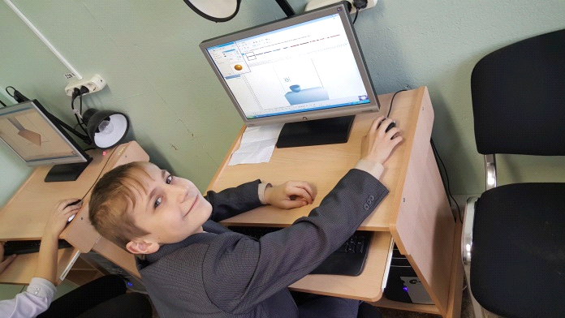 В 8а классе состоялся урок информатики по теме «Обработка графической информации в OpenOffice.org Draw». Вам стало интересно? Так вот, мы тоже заинтересовались. Наш учитель, Гришанова Наталья Сергеевна, предложила для начала собрать компьютер, на котором находился зашифрованный код к работам. Сказать, что для нас это было настоящим сюрпризом, значит, не сказать ничего. Затем мы познакомились с виртуальным учителем. Он дал нам возможность посмотреть видеоролик, записанный Натальей Сергеевной, о программе и инструментах OpenOffice.org Draw. А только после этого мы приступили к самому интересному этапу урока: созданию 3D-чашки чая с бубликами. Конечно, с предварительным инструктажем. Заключительным этапом урока оказалась галерея рисунков, установленная прямо на рабочих столах компьютеров, за которыми осуществлялась работа.
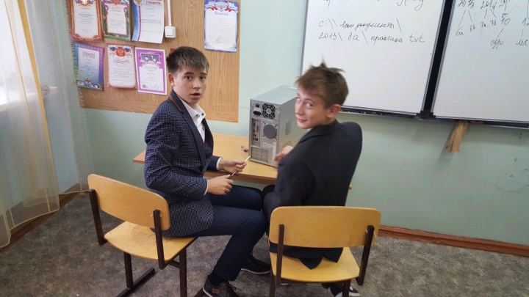
Скажем честно, раньше мы могли позволить себе рисовать исключительно в программе Paint и о таких замечательных рисунках даже мечтать не могли . Но этот урок все переменил, а потому восторг от проведенного занятия остался до сих пор!

